А
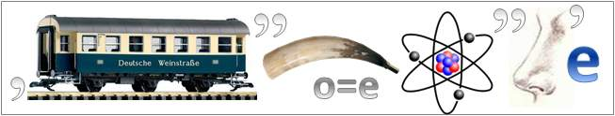
 | агрегатное | архимед | атмосфера
 | анероид | атом | атомная
 | аккумулятор | ампер | амперметр
 | атмосферное
Б
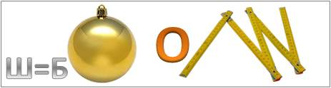
 | барометр | блок | броун
 | броуновское | близорукость | бриз
В
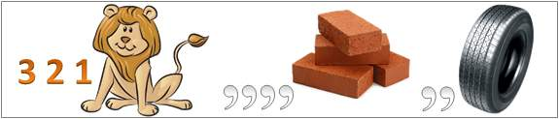
 | величина | вещество | взаимодействие
 | вес | время | воздухоплавание
 | вольт | вольтметр | ватт
 | ваттметр | влажность | воздух
 | вечный | всемирное
 | выигрыш
Г
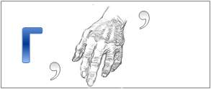
 | гук | гидравлический | газы
 | гальванометр | генератор | гигрометр
 | глаз | гипотеза | газ
 | гидравлическая | гидростатическое
Д
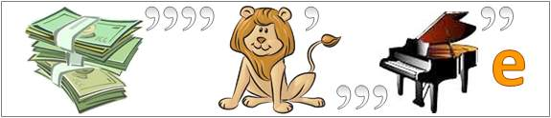
 | деление | диффузия | движение
 | давление | двигатель | дальнозоркость
 | джоуль | делимость | диэлектрик
 | диод | деформация | динамометр
Е

 | единицы
Ж

 | жидкость | жидкости
З

 | закон | золотое | заряд
 | затмение | замыкание | заземление
И

 | изучает | измерение | инерция
 | изменение | излучение | ион
 | испарение | итоги
К

 | клин | кинетическая | количество
 | кипение | конвекция | кулон
 | контрольная
Л
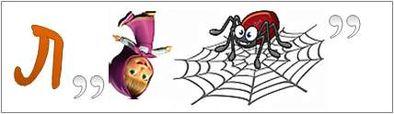
 | лампа | ленц | линза
 | луч | лупа | лодыгин
М
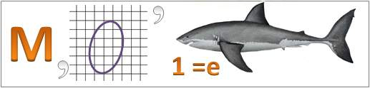
 | молекула | механическое | масса
 | манометр | мощность | механика
 | материя | механизм | машина
Н

 | неравномерное | наука | наблюдение
 | насос | невесомость | нормальное
О

 | определение | опыт | объем
 | отражение | отталкивание | оптическая
 | ом | обобщение
П
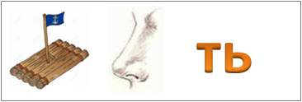
 | плотность | паскаль | поршень
 | пресс | путь | причина
 | природа | преломление | плавание
 | плазма | простой | подведем
 | парадокс
Р
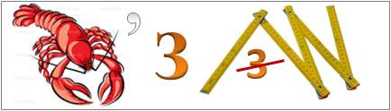
 | размер | равномерное | равнодействующая
 | рычаг | ртутный | работа
С

 | строение | состояние | скорость
 | сила | сложение | свет
 | световое | сохранение | сообщающиеся
 | сосуды
Т
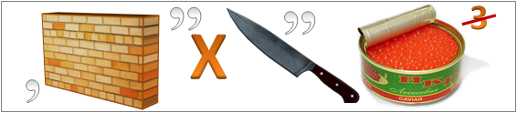
 | техника | тело | тяжесть
 | трение | теплота | тепловое
 | тяготение
У
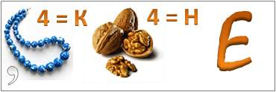
 | ускорение | ультрафиолет
Ф
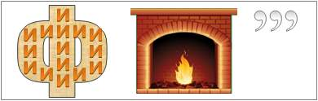
 | физика | физическая | физическое
Ц

 | цена | цепь
Ч
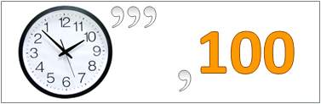
 | что | частица | частное
Ш

 | шкала | шлюз
Э
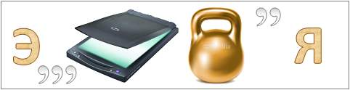
 | энергия | энергетика | эксперимент
 | эталон | электромагнит | электромагнитное
 | электрический | электризация
Я
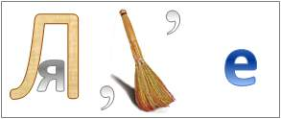
 | явление | ядро | якоби
 | якорь

